EV剪辑流程 第一步：素材准备 1、打开EV剪辑进行登录（未登录状态下导出视频将会带有水印）

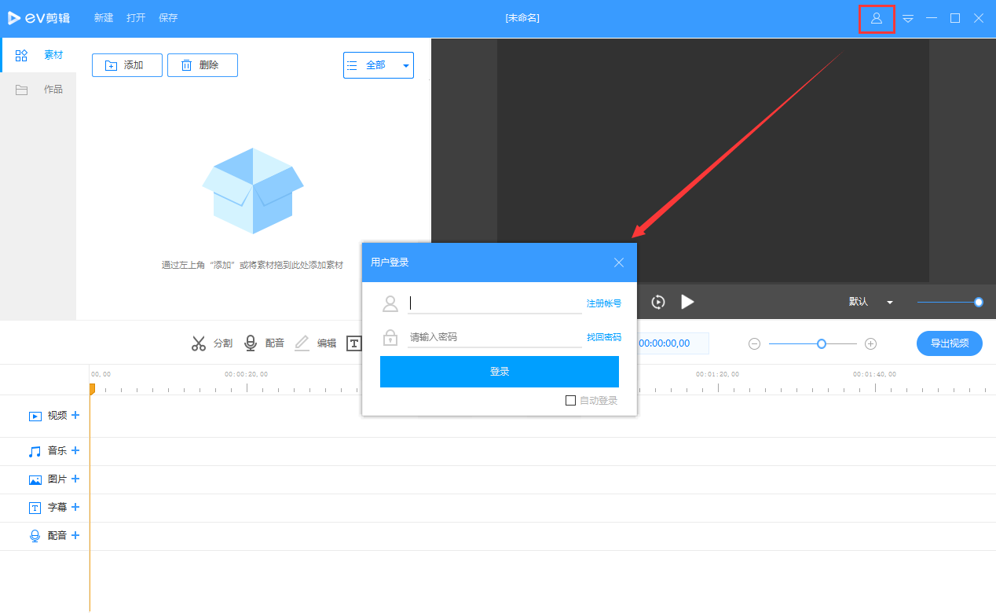2、点击添加，选择自己要剪辑的素材(包括音乐、图片、视频等），如果不能添加则说明EV剪辑不支持对此类型的素材进行编辑，需要转换为标准mp4/mp3等格式。
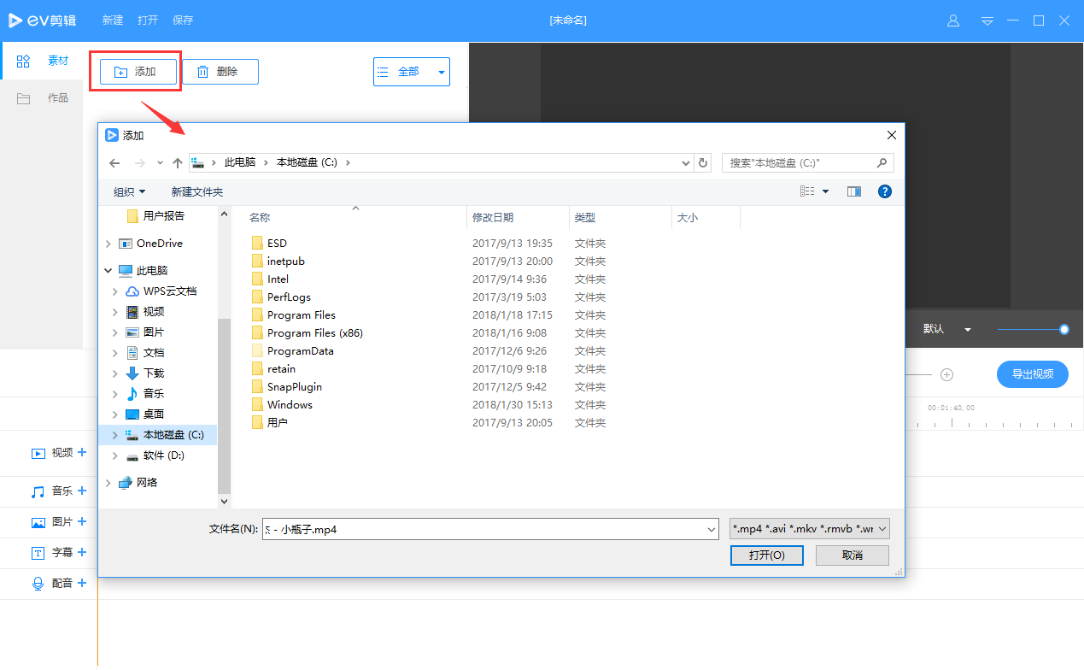3、将已经载入的素材（图中红框所示）逐一拖到下面的轨道上，具体操作为：鼠标左键选择其中一项，按住鼠标左键不放，将其拖动到下方松开鼠标即可。
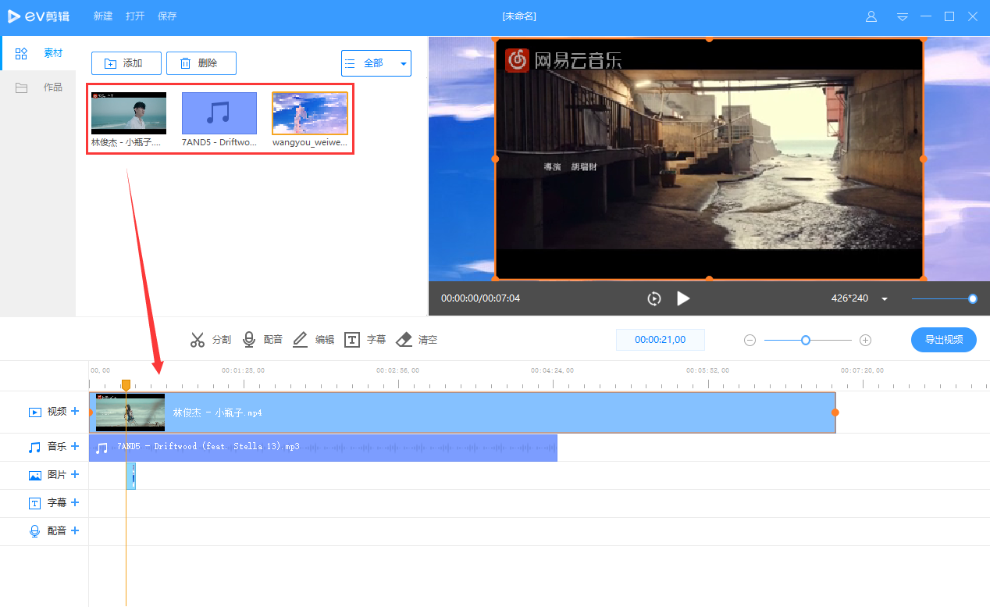

第二步：编辑素材 1、去除不需要的部分，使用分割工具。分割是对任意素材（包括图片、视频等在内）进行裁剪，点击分割会出现一把剪刀。拖动黄色可移动的标线到不需要部分的起始点，剪下第一刀，再移动黄色标线到不需要的结束点剪下第二刀。具体使用方法点击：怎样去除不要的视频片段？
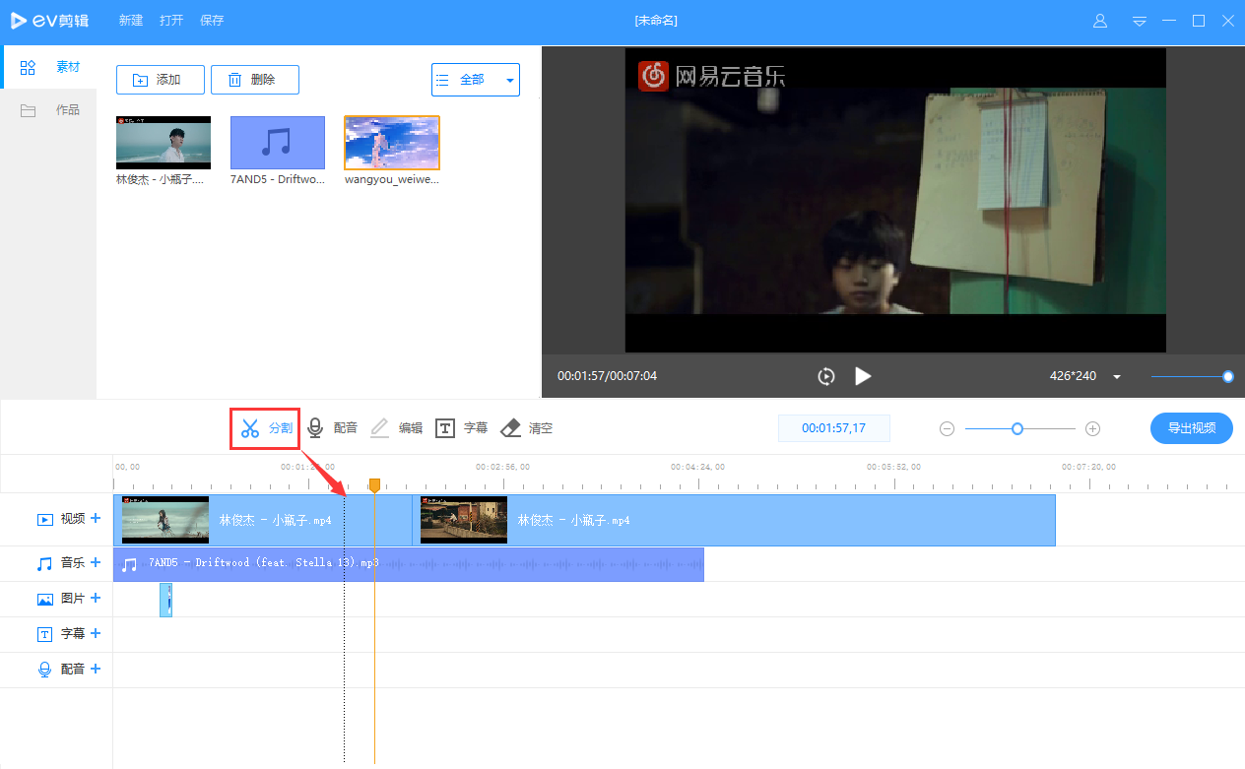
2、为素材配音或添加字幕。点击配音按钮，就开始录音，想停止录音按下键盘的空格键即可；添加字幕首先需要点击字幕创建字幕模板，然后添加字幕内容。具体使用方法点击： 如何给视频添加字幕
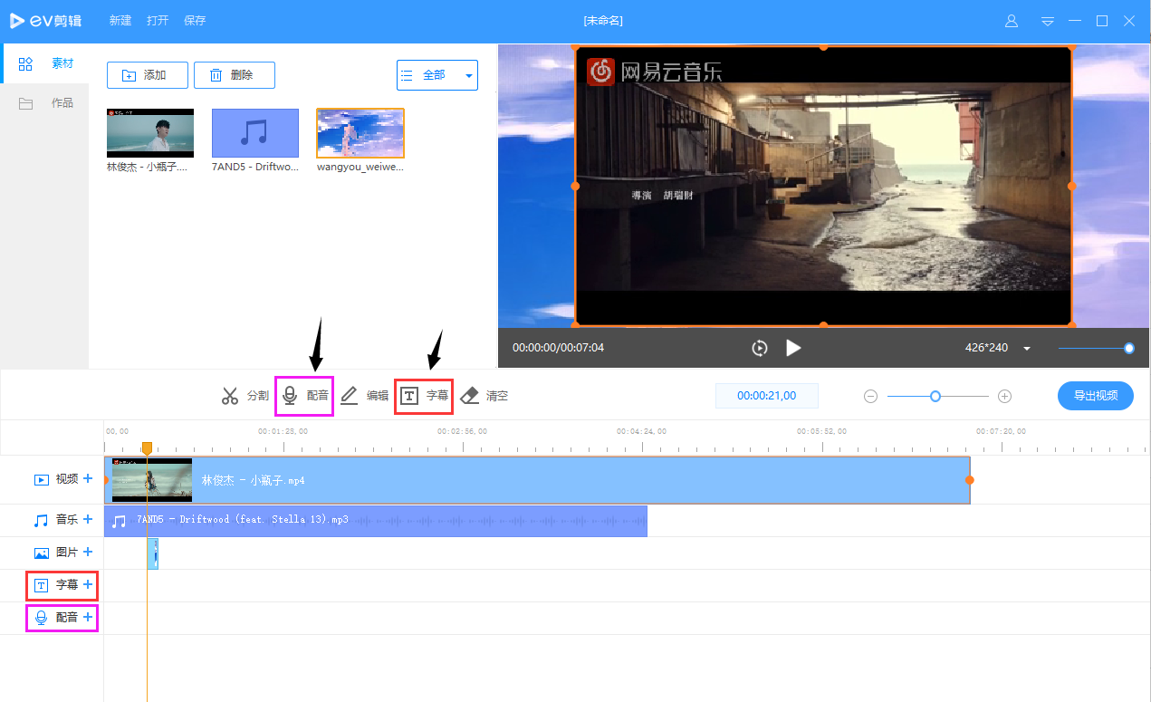
第三步：保存 1、清空是指对轨道上的素材进行全部删除，请一定谨慎使用！
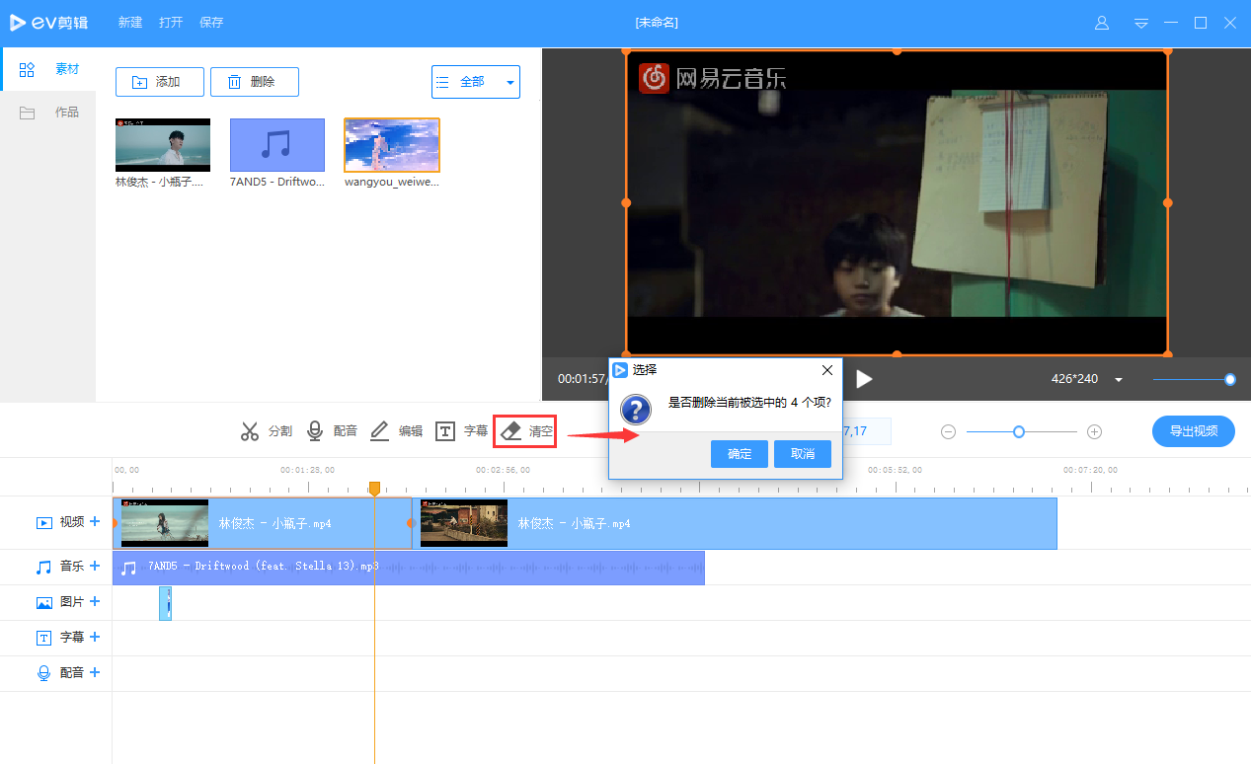
7、对视频进行保存，点击左上方的保存，选择需要保存的位置。这里的保存仅仅是指保存了这个项目，便于下次直接打开项目进行编辑，注意并不是保存的视频！保存视频的话需要点击【导出视频】！
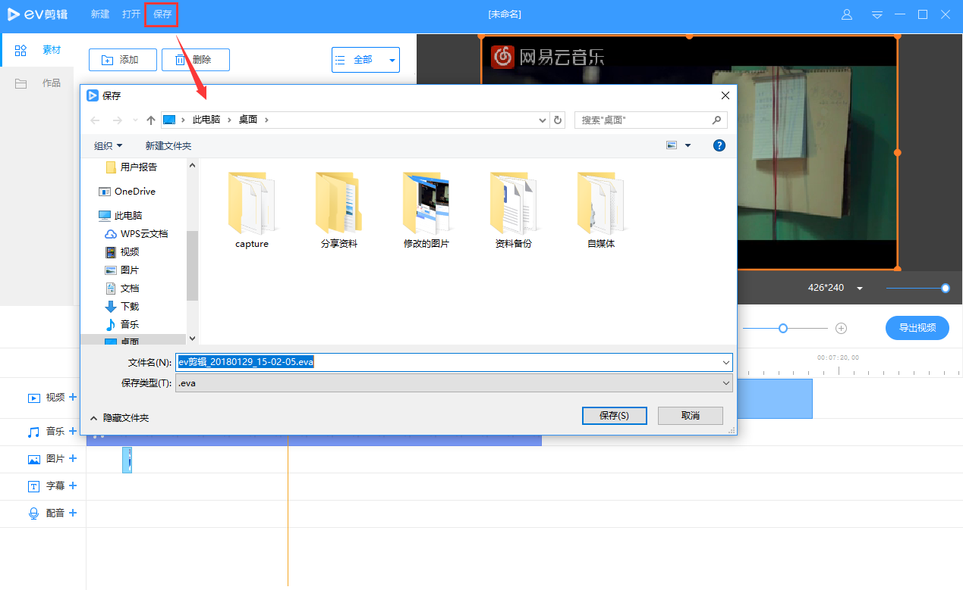

8、新建：是这个视频剪辑结束导出完成后，新建下一个项目，选择保存的位置和名称，点击创建后出现一个空白的编辑界面，在里面进行重新添加编辑。

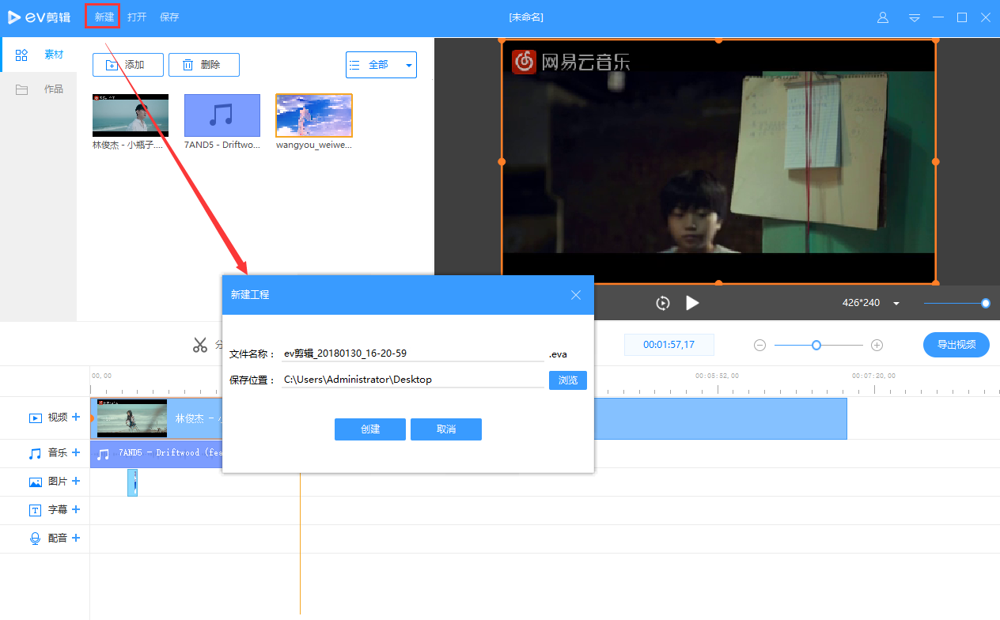

9、打开：是指打开之前保存的项目，找到以.eva结尾的项目进行导入，可对之前的项目进行重新编辑修改。
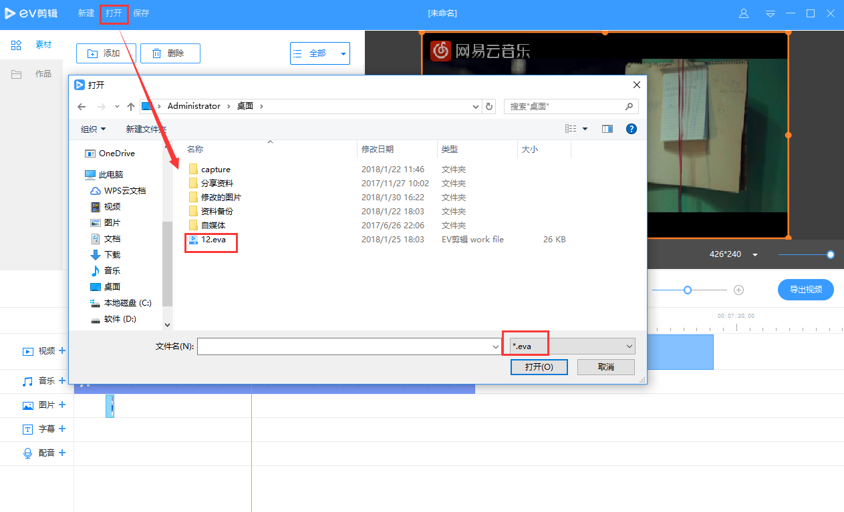

10、作品：是不用通过查找文件就可以直接打开之前保存的项目，点击可以进行重新编辑加工。（素材和打开的区别：素材是只能找到之前保存在一个文件夹里的项目，而打开是可以导入保存在不同地方的项目，如果第一次保存的项目在桌面，第二次保存在别的盘里，那么素材只会显示第一次保存在桌面的项目。）
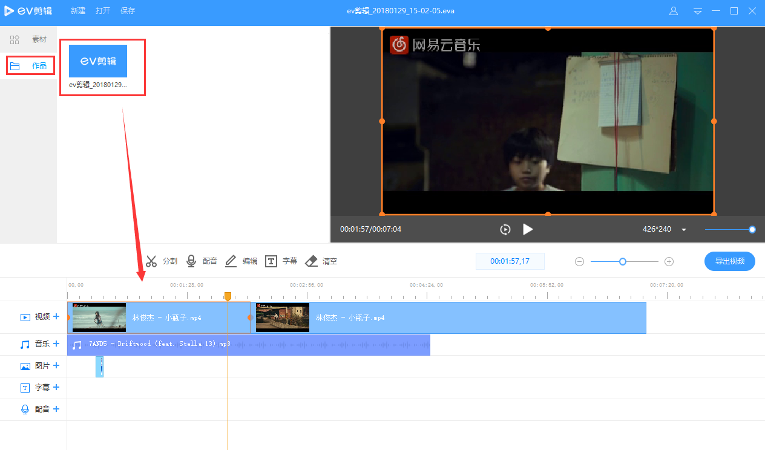
11、导出视频：对编辑结束的视频进行导出，点击【导出视频】，可以在弹出的窗口里进行一些导出参数的设置，通常情况下选择【推荐】即可。
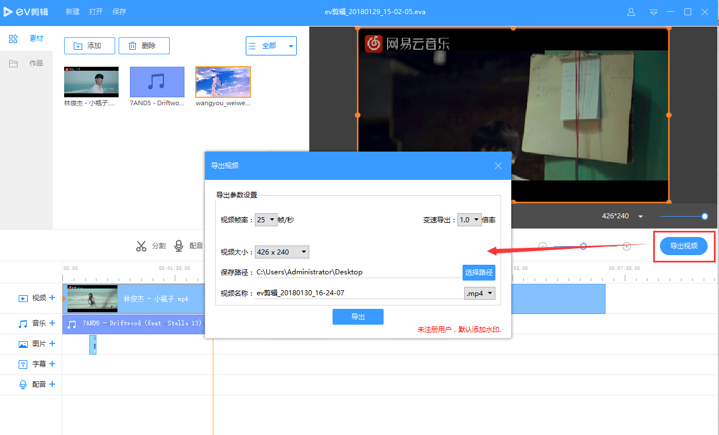

下载地址：http://www.ieway.cn/evedit.html

如何实现画中画
EV剪辑通过展开多个轨道能够实现画中画，即一个大的画面和一个小的画面，在同一时刻开始同时开始播放。
具体步骤如下： 1.打开EV剪辑软件，添加导入所有需要到的素材；
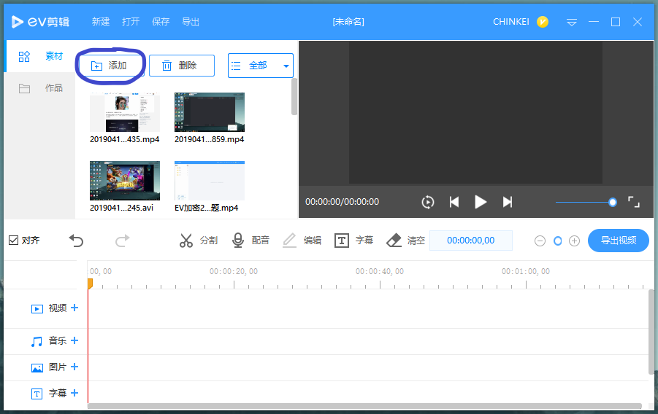
2.点击视频轨道的【+】，展开多一条轨道，把两段视频分别放在两个不同的轨道上

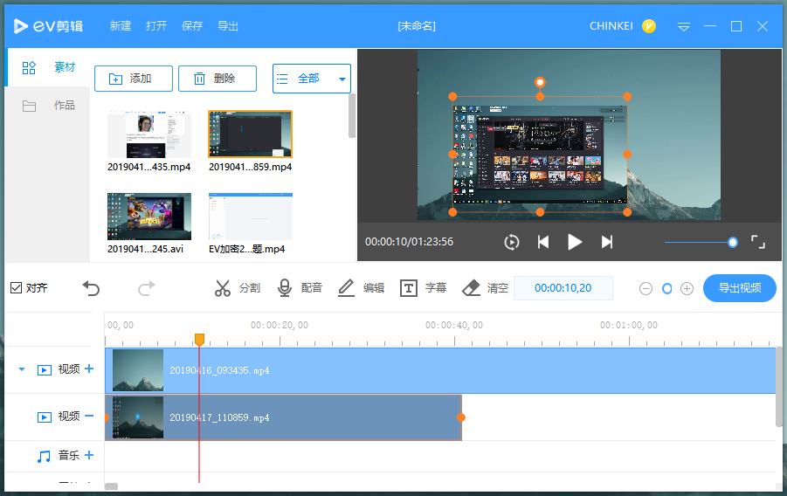
如上图所示，两个视频轨道上都视频分别调整两个视频的大小和位置，图中所示黄色线框就是画中画的效果。视频在轨道上的长度代表播放的时长，如果两个视频需要一直同步就需要两段视频的长度一样。

如何设置导出后的视频分辨率或尺寸
视频的分辨率或尺寸需要在【新建】的时候就设定好，这样画布就会以设定好的分辨率显示，那么导出的视频分辨率就是设定好的那个。
点击新建，如图点击 [新建] > [高级] > [自定义]。
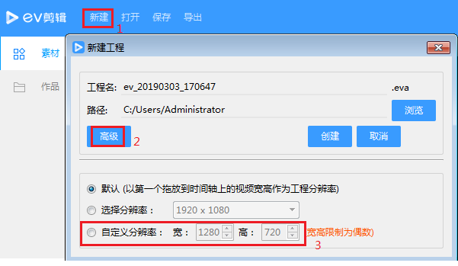

为什么要保存工程？
在EV剪辑导航栏中，除了导出还有【保存】一项，保存是指的保存工程文件。
工程文件的格式为.EVA,工程文件保存以后，可以再打开进行剪辑操作，保留原来的操作。为了防止导出的视频出现误操作被删除或者损毁，只要保留工程文件可以随时导出新的视频。
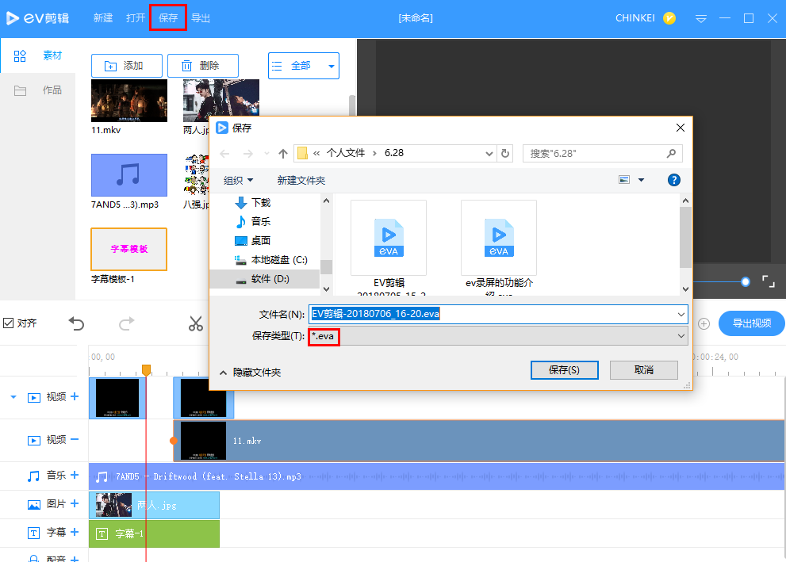

如何使用对齐功能
对齐功能的使用，需要shift键的辅助。在拖动素材块的同时按住Shift,出现蓝色的线时会自动吸附，实现无缝衔接
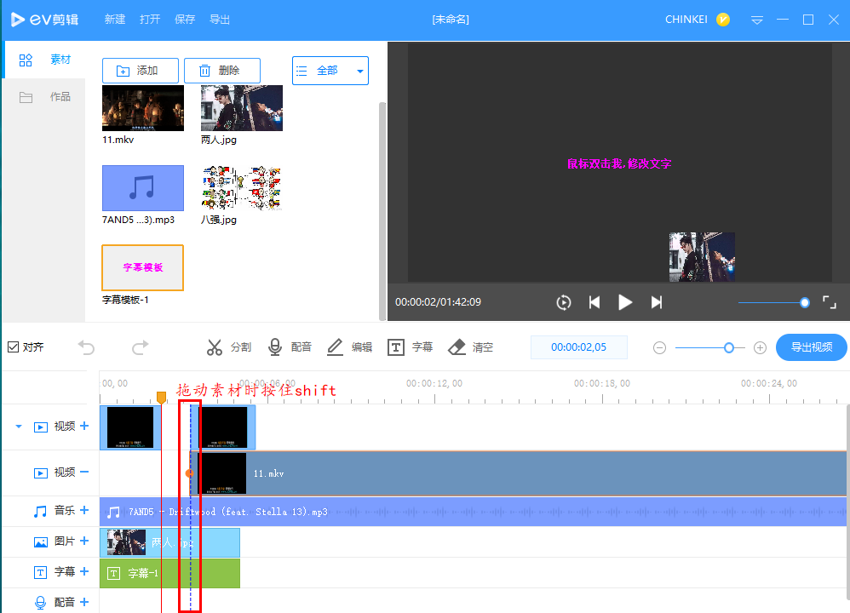

如何调整视频画面的透明度
视频的画面透明度可以进行调整。双击视频轨道的素材，出现如下图所示界面，调整透明度数值画面就可以出现预览。
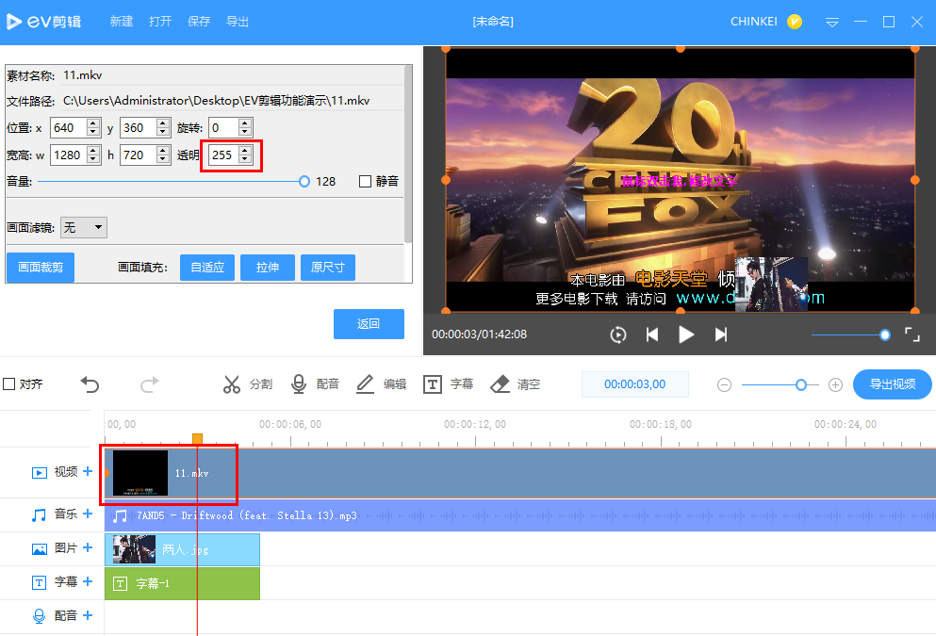

如何给视频添加滤镜
双击视频轨道上的素材，出现如下图所示的参数设置框以后，选择【画面滤镜】从中选择自己需要的效果即可。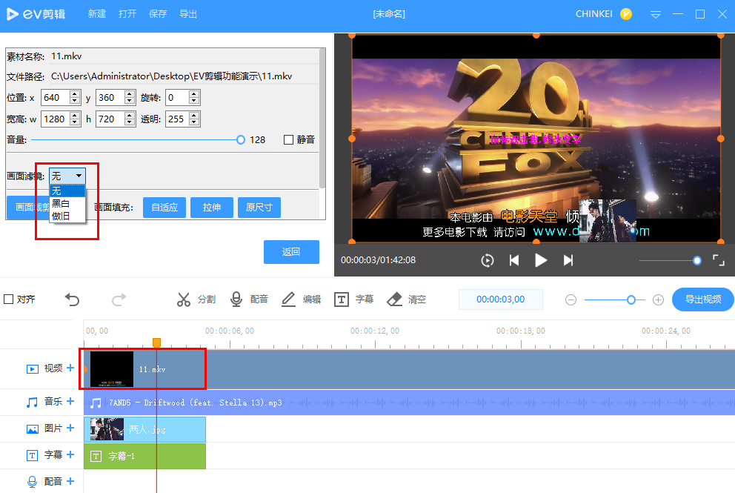

如何给视频添加字幕
第一步需要创建字幕模板，点击【字幕】创建字幕，选择字体、大小、颜色等相关参数。
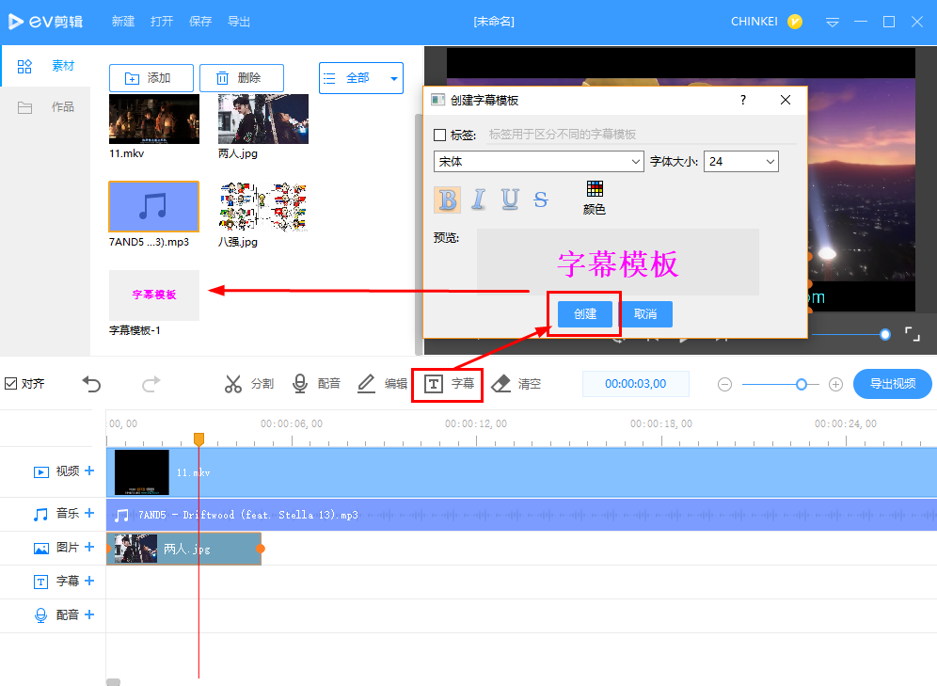
第二步将模板拖到轨道上，选中绿色字幕右边（图中数字1处）将色块拖到足够长，然后再右上角的预览区域（图中数字2处）调整字幕在画面中出现的位置。
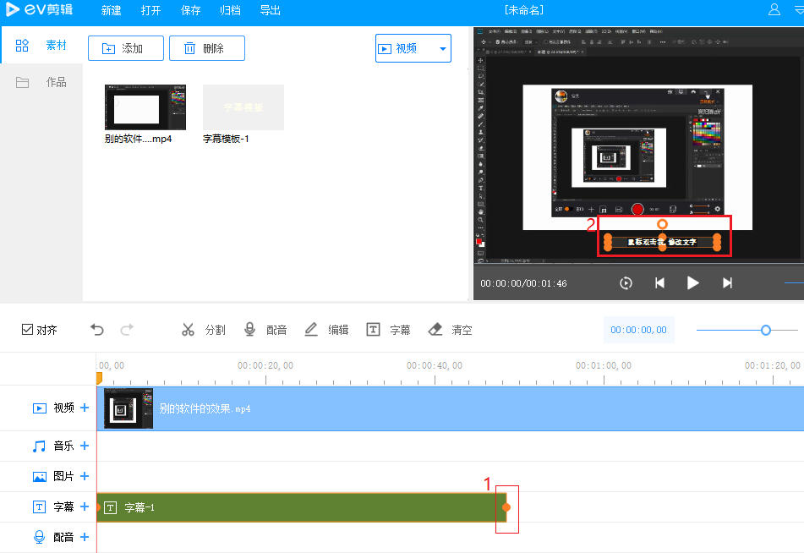

第三步：利用分割工具（图中数字注释1处）将绿色色块切割成为不同小片段（图中注释2处），双击每一个片段能够填入相应地字幕内容（图中注释3处），色块长度对应字幕出现的时长。
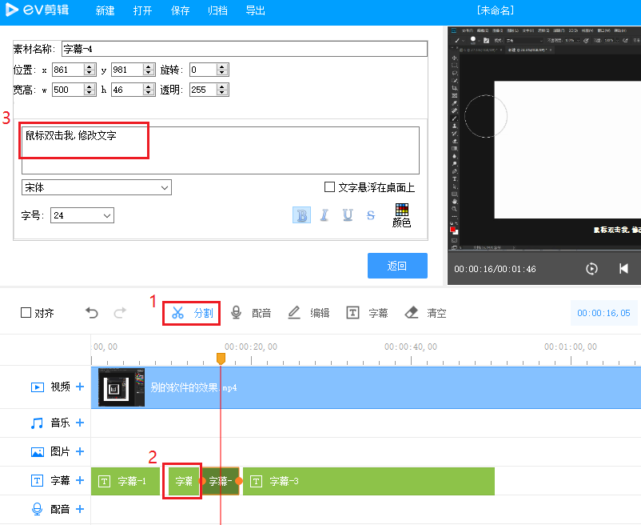

点击对应轨道后的+号，能够开启同一素材的多个轨道。

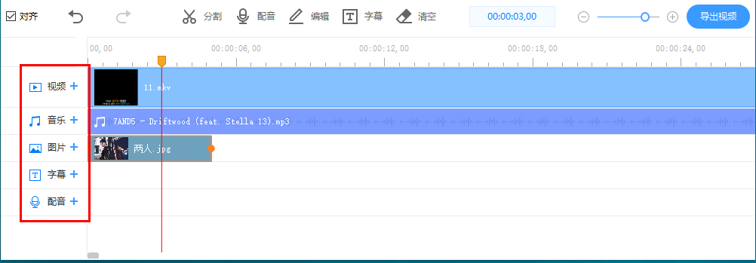

使用分割工具以后，删除前面一段后导出视频。最后导出的视频出现了黑屏，是由于没有将剩余的视频进行拼接，导致留空缺导出后出现黑屏。
所有的素材在必须形成连接，开启多轨道时也要预览无误再导出。

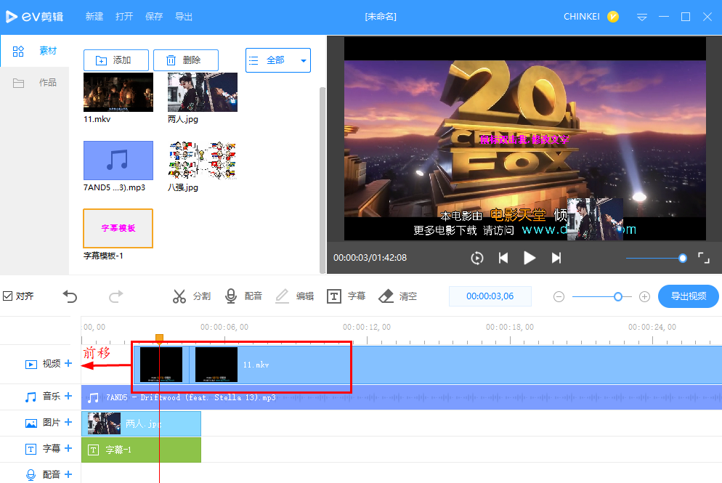

V剪辑中存在很多快捷键操作，只不过比较隐蔽。
在这篇文章中，小编总结了所有EV剪辑中的的快捷键操作按钮。
1.保存工程---Ctrl+S
2.撤销---Ctrl+Z
3.反撤销---Ctrl+Y
4.F5---切换全屏预览模式
5.缩放鼠标放置区域---Ctrl+鼠标滚轮
6.从头开始播放---Ctrl+Enter
7.暂停/播放---空格键

